URBANISMO PARTICIPATIVO NA PRODUÇÃO DO ESPAÇO EM BRASÍLIA COMO FORMA DE RESISTÊNCIA: o caso do processo de regularização fundiária da Ocupação Dorothy Stang.
PARTICIPATORY URBANISM IN THE PRODUCTION OF SPACE IN BRASILIA AS WAY OF RESISTENCE: the case of land regularization in Ocupação Dorothy Stang

Liza Maria Souza de Andrade
Professora da Faculdade de Arquitetura e Urbanismo, Universidade de Brasília – lizamsa@gmail.com. Doutora em Arquitetura e Urbanismo pela Faculdade de Arquitetura e Urbanismo da Universidade de Brasília. Professora da Graduação e da Pós-graduação da FAU/UnB. Coordena o escritório modelo CASAS/FAU/UnB e Líder no Grupo de Pesquisa “Periférico – trabalhos emergentes” e Vice-líder do Grupo “Água e Ambiente Construído”. Atua em diversas linhas de pesquisas, enfatizando a extensão e os processos participativos de projetos arquitetônicos e urbanísticos.
Natália da Silva Lemos
Professora da Faculdade de Arquitetura e Urbanismo, Universidade de Brasília – lemos.natalia@gmail.com. Mestre em Arquitetura e Urbanismo pela Faculdade de Engenharia Civil, Arquitetura e Urbanismo da Universidade Estadual de Campinas. Pesquisadora permanente nos Grupos “Periférico – trabalhos emergentes” e “Água e Ambiente Construído. Atua em diversas linhas de pesquisas com ênfase no urbanismo e seus processos de projetos.
Vânia Raquel Teles Loureiro
Professora da Faculdade de Arquitetura e Urbanismo, Universidade de Brasília – vania.teles.loureiro@gmail.com. Doutora em Arquitetura e Urbanismo pela Faculdade de Arquitetura e Urbanismo da Universidade de Brasília. Vice-líder do Grupo de “Periférico – trabalhos emergentes”. Atua em diversas linhas de pesquisas, enfatizando as questões morfológicas da urbanização de ocupações urbanas irregulares.
Ártemis Sandra Borges Nunes Costa
Mestranda do Programa de Pós-Graduação da Faculdade de Arquitetura e Urbanismo, Universidade de Brasília - artemis.costaa@gmail.com. Pesquisadora agregada ao Grupo Periférico – trabalhos emergentes, com ênfase no processo participativo para o desenvolvimento de projeto urbanístico de ocupação irregular na cidade de Brasília.

Resumo
O urbanismo participativo busca promover processos de projetação e regularização incluindo a população nas diversas tomadas de decisão, desde a legitimação e posse da terra, aos impactos sociais, ambientais, econômicos e culturais das diferentes formas de ocupar o território. O objetivo deste trabalho é demonstrar o processo de projeto de urbanismo participativo que está sendo desenvolvido na Ocupação Urbana Dorothy Stang com a comunidade e as lideranças por meio de assessoria técnica do Grupo de Pesquisa “Periférico, trabalhos emergentes” em parceria com o Escritório Modelo CASAS da Faculdade de Arquitetura e Urbanismo da UnB (Edital Nº 01/2017 – DEX/DPI). Pretende-se demonstrar os resultados da primeira fase do projeto de extensão, o questionário de envolvimento baseado nas dimensões da sustentabilidade social, econômica, ambiental, cultural e emocional e os mapas afetivos e colaborativos sobre a situação existente para entendimento da apropriação do espaço pela comunidade e os impactos ambientais. Considerando a política de regularização fundiária da Lei n.º 11.977/2009 e a recente Lei n. 13465/2017, até o momento foram realizadas 3 reuniões com os governos federal e distrital para o entendimento do processo e anseios da comunidade. Importa destacar que o trabalho se insere na dinâmica metodológica do grupo de pesquisa Periférico que visa o desenvolvimento de inovações em processos de ensino com metodologias ativas e de inclusão social, participando do desenvolvimento de tecnologias sociais com comunidades. Trata-se de uma abordagem interdisciplinar e transdisciplinar nas áreas de promoção da saúde, economia solidária e direitos humanos que busca a construção de experiências vividas enquanto construção social, promovendo uma troca de saberes entre a comunidade e a universidade para atender às demandas reais mais prementes.
Palavras–chave: Regularização fundiária; Produção do espaço; Urbanismo participativo.

Abstract
Participatory urbanism aims to promote regulating and projecting processes that include populations in each decision-making action, from land ownership and legal discussions to social, environmental, economic and cultural impacts in different ways for occupy the territory. The main goal of this paper is to present the process for the participatory urban project that is under development in the urban occupation Dorothy Stang. It takes place with the community and its leaderships throughout the technical assistance of the research group “Periférico, trabalhos emergentes” and “Escritório Modelo CASAS” from the Faculty of Architecture and Urbanism of University of Brasília (public announcement n. 01/2017 – DEX/DPI). It is intended to present the results of the first concluded phase in the project, consisting in the survey for community involvement based in the dimensions for social, economic, environmental and cultural and emotional sustainability; and the affective and collaborative maps that help understanding the existing situation in terms of space appropriation by community and the environmental issues. Considering the land regularization policy from laws n. 11.977/2009 and n. 13465/2017, until the present moment, three meetings with local and federal governments have happened in order to understand regulatory process and attend communities’ concerns. It is important to state that this work is part of the methodological practice of research group “Periférico” that aims innovation in teaching processes with active and socially inclusive methodologies that act directly on communities’ development of social technologies. Such practice relates to an interdisciplinary and transdisciplinary approach in the areas of health promotion, solidary economy and human rights that seeks to build experiences from social construction and knowledge exchange between the community and the university while attending real and urgent demands.
Key-words: Land regularization; Production of space; Participatory urbanism

Introdução
Esta pesquisa trata da produção do espaço em Brasília com ênfase na regularização fundiária para habitação de interesse social, considerando o processo de projeto de urbanismo com suas metodologias de participação uma forma de resistência para alcançar o direito à cidade, tendo como estudo o caso do processo de regularização fundiária da Ocupação Dorothy Stang em Brasília.
Desde o início da construção da capital no final da década de 1950, ocorreram ocupações urbanas informais, decorrentes de fluxos migratórios por demandas de operários na construção civil, como forma de resistência à segregação socioespacial oriunda do urbanismo modernista, dissociado de políticas habitacionais inclusivas no contexto do desenvolvimento urbano e regional do Distrito Federal e entorno. Apesar do caráter transformador social presentes nos preceitos do urbanismo moderno, os planos de ordenamento territorial que se seguiram não conseguiram dar conta das disparidades sociais e econômicas.
Ao longo deste ano de 2018, houve um total abandono do Estado como definidor de políticas públicas voltadas para a gestão territorial mais inclusiva e políticas habitacionais. A cidade formal neoliberal impõe um conjunto de normas que se transformaram em barreira institucional à provisão de moradias para a população de baixa renda o que induz a ação irregular e/ou ilegal de loteadores e processos de ocupação popular de glebas urbanas e periurbanas (ROLNIK, 1999; MARICATO, 2001). Além disso, nas ações dos governos, o tempo dos processos judiciais e administrativos nos processos de regularização fundiária não conseguem acompanhar as demandas sociais.
A política de regularização fundiária está ancorada na Lei n.º 11.977/2009, em seu artigo 46 define um conjunto de medidas jurídicas, urbanísticas, ambientais e sociais que visam “à regularização de assentamentos irregulares e à titulação de seus ocupantes, de modo a garantir o direito social à moradia, o pleno desenvolvimento das funções sociais da propriedade urbana e o direito ao meio ambiente ecologicamente equilibrado”. Porém, atualmente a Lei n. 13465/2017 substitui a legislação básica da regularização urbana vigente construída desde 2009. A nova lei dispõe sobre regularização fundiária urbana e rural, definindo o uso misto de atividades como forma de promover a integração social e a geração de emprego e renda no núcleo urbano informal.
A Lei n. 13465/2017 tem sido objeto de muita polêmica, altera diversas outras leis, desconsidera a política urbana e ambiental vigente, dispensa a provisão de infraestrutura pelo poder público e acaba favorecendo grileiros de alta renda, acelerando a expulsão dos moradores de baixa renda.
Esta lei não permitirá ao governo federal intervir, fracionar, transferir ou distribuir nenhum título de propriedade urbana, a menos que os imóveis sejam administrados pela Secretaria do Patrimônio da União (SPU), que são uma pequena fração do campo a ser regularizado. E mesmo assim, só poderão ser transferidos depois da aprovação pelo município de um projeto urbanístico.
A Ocupação Dorothy Stang se encontra nesta situação, o terreno foi doado pela Secretaria de Patrimônio da União (SPU) ao governo do Distrito Federal, por conseguinte a regularização é de competência da Companhia de Desenvolvimento Habitacional do Distrito Federal CODHAB/DF da Secretaria de Estado de Gestão do Território e Habitação (SEGETH) do DF. Foi doado para fins de interesse social e passará pelas seguintes fases: levantamento topográfico, licenciamento ambiental, cadastramento socioeconômico, elaboração de projeto urbanístico parametrizado por lei genérica, Plano Diretor de Ordenamento Territorial (PDOT) e complementos, construção de unidades habitacionais e comerciais, doação e/ou venda, conforme critérios específicos aos ocupantes regulamentados.
Esta ocupação urbana teve início em 2015 e está localizada na Região Administrativa de Sobradinho no Setor Habitacional Nova Colina em Área de Relevante Interesse Social (ARIS) do PDOT. Consolidou-se inicialmente por meio do movimento social da Frente Nacional de Luta (FNL) com aproximadamente 544 famílias, compostas por moradores das regiões periféricas do Distrito Federal, próximas ao campo, que não conseguem pagar aluguel. Como forma de fortalecer a união dentro da ocupação e a distribuição de tarefas “comuns” formaram a Associação de Moradores, Lutadores e Apoiadores do Residencial Dorothy Stang (AMLARDS). (DARDOT e LAVAL, 2017) o comum exige como fundamento da obrigação política a participação numa mesma atividade, a coatividade como fundamento da coobrigação. A compreensão do termo “múnus” do termo comum, significa ao mesmo tempo obrigação e atividade, ou tarefa.
A demanda de um projeto urbanístico que valorizasse a “produção do comum” por meio de abordagens colaborativas e inclusivas fez com que membros da associação buscassem assessoria técnica da Universidade de Brasília. Por solicitação da própria comunidade do Dorothy Stang, o envolvimento da Extensão da Universidade de Brasília se deu por meio dos Projetos de Extensão de Ação Contínua (PEACs) do Grupo de Pesquisa “Periférico, trabalhos emergentes” e do Escritório Modelo CASAS da Faculdade de Arquitetura e Urbanismo. No edital Nº 01/2017 – DEX/DPI foi então aprovado o projeto “O Cantinho de Todos: o desenho urbano socioecológico do Dorothy Stang à mão de seus ocupantes”.
Até o momento foram realizadas 3 reuniões com os governos federal e distrital no âmbito da Companhia de Desenvolvimento Habitacional do Distrito Federal (CODHAB/DF), vinculada à Secretaria de Estado de Gestão do Território e Habitação (SEGETH), para o entendimento do processo de regularização fundiária e demais estratégias planejadas para a aérea. Com essa aproximação também se pretende apresentar os anseios da comunidade, coletados durante o processo de pesquisa.
O objetivo deste trabalho é demonstrar as abordagens participativas que estão sendo desenvolvidas com a comunidade e as lideranças para o desenvolvimento do projeto urbanístico no contexto da regularização fundiária da primeira fase, em especial o resultado do questionário de envolvimento baseado nas dimensões da sustentabilidade, social, econômico, ambiental, cultural e emocional e os mapas colaborativos/afetivos sobre a situação existente para entendimento da apropriação do espaço pela comunidade e os impactos ambientais.
Neste contexto, o principal questionamento que move esta pesquisa é: seria o urbanismo participativo uma forma de resistência capaz de contribuir para a leitura do espaço e entendimento da realidade de tal modo que seu produto resultante, o projeto urbanístico, seja efetivo no processo regularização fundiária?
A importância do projeto urbanístico no contexto da Lei n. 13465/2017 de regularização fundiária
A regularização fundiária é um processo complexo que envolve medidas multidisciplinares e visa garantir o direito social à moradia digna dando a titulação aos ocupantes de assentamentos informais, clandestinos, áreas ocupadas em descompasso com a legislação existente na época, podendo ser invasões, favelas e até condomínios irregulares. Ela dever vir acompanhada de saneamento básico, políticas públicas e desenvolvimento.
Ocorre que ao longo do tempo ao titular uma casa, regularizando a sua situação o Estado, muitas vezes, não tem continuado o processo de urbanização daquela área, não criando condições de permanência das pessoas no local. Dar a posse da terra é apenas uma das etapas da regularização, o processo não para na escritura, é necessário haver uma continuidade da melhoria urbana e das políticas sociais.
O processo de regularização não termina com a entrega do título, é necessário ter um cuidado com a população para que não se corra o risco de perder o tão sonhado bem para os imobiliárias e financeiras. (BONDUKI, 2014) ainda é cedo para realmente dizer se essas mudanças quanto à produção habitacional está focada em quem realmente precisa, muitas vezes percebe-se que o governo não tem uma visão de que realmente é o “processo fundiário, urbano, arquitetônico e ambiental da política habitacional” (BONDUKI, 2014, p. 107), não se pode apenas acreditar que é um mero processo de construção de casas e crescimento econômico, é muito mais que isso.
Com a Lei n. 13465/2017, como no capítulo III da Lei n.º 11.977/2009, a regularização fundiária só poderá ocorrer após a aprovação, pelo município, de um projeto urbanístico específico para cada assentamento, com o parcelamento do solo contendo a indicação de logradouros e terrenos públicos e definindo a localização dos futuros lotes. Mesmo que se mantenha inalteradas as construções preexistentes (PINTO, 2017), o projeto urbanístico é imprescindível, demandas de correções podem ser necessárias como a desocupação de áreas de risco, a abertura de áreas livres de lazer, o alargamento de vias para circulação de ambulância, caminhões de lixo e viaturas policiais, bem como a instalação de equipamentos, como escolas e postos de saúde.
Neste sentido, a participação de profissionais como topógrafos, arquitetos e engenheiros para a elaboração de aprovação de projetos urbanísticos são fundamentais bem como cadastro imobiliário e levantamento georreferenciado da situação existente. No entanto, grande parte dos municípios não dispõe desta estrutura e nas grandes cidades, os órgãos governamentais não dão conta de atender a quantidade de demanda, apenas uma fração dos assentamentos existentes.
A aprovação do projeto se faz necessária para que os imóveis sejam registrados e, então, transferidos aos seus ocupantes. No contexto político atual, pós Golpe de 2016, com os cortes orçamentários, (PINTO, 2017) dificilmente os municípios poderão aumentar seus recursos destinados à regularização fundiária, tornando o processo ainda mais lento.
No que tange às questões urbanísticas e ambientais, continuam as mesmas exigências da Lei n.º 11.977/2009, não havendo redução de exigências para regularização dos assentamentos de média e alta renda. A nova Lei n. 13465/2017 que dispõe sobre a regularização fundiária rural e urbana diferencia a regularização de interesse social (Reurg-S), voltada especificamente para ocupações urbanas de baixa renda, sendo as despesas custeadas pelo poder público e os atos registrais gratuitos. Já a regularização de interesse específico (Reurb-E), relativa aos demais casos, assume que cabe ao poder público determinar os responsáveis pela regularização fundiária, e os atos de registro em cartório devem ser pagos pelos interessados.
O projeto urbanístico é exigência em ambos os casos, que deverá prever medidas de mitigação e compensação urbanística e ambiental. Na visão do governo a nova Lei 13.465/2017 trouxe regras mais flexíveis para regularização de terrenos ocupados da União tanto na cidade quanto na área rural, menos exigências e facilidade nos registros, dispensa de certidões e preferência para os atuais ocupantes. Porém, pode fragilizar o planejamento territorial e favorecer a grilagem de terras e especulação imobiliária, uma vez que não vincula a regularização fundiária às exigências dos planos diretores.
No âmbito do Distrito Federal, a Secretaria de Regularização Fundiária da SEGETH no atual governo de Brasília trata das questões de regularização fundiária, determina quais os elementos são essenciais e necessariamente tem que dialogar com a população interessada, um princípio importante no planejamento participativo da gestão democrática da cidade. A população envolvida tem o direito de participar de todo o processo desde a formulação até a execução e implementação das políticas públicas, conforme o Estatuto da Cidade. Porém, nem sempre isso ocorre, e muitas vezes a população não é chamada a dialogar e é afastada das decisões.
“Brasília, hoje tem cerca de 50% das áreas irregulares ocupadas por famílias de classe de renda mais baixa e ou outros 50% ocupadas por famílias de classe média-alta”, esses dados foram revelados pelo Juiz Paulo Carmona em uma entrevista concedida a TV Senado em 2017. Esta Lei não veio simplesmente atender aqueles que realmente necessitam, com tantas flexibilizações, os outros 50% também serão favorecidos, mas de maneira diferenciada, devido às condições financeiras das famílias que, por si só, representam vantagem direta no acesso à moradia e ao direito à cidade.
Neste contexto, as famílias de renda mais baixa serão atendidas pela Companhia de Desenvolvimento Habitacional (CODHAB) do Distrito Federal que cuida da regularização de Interesse Social e a Terracap, Agência de Desenvolvimento do Distrito Federal, fica responsável pela outra parcela irregular da cidade, de classe média-alta. A CODHAB é responsável por atender os direitos à moradia daqueles que não têm condição de comprar sua habitação, garantindo que sejam atendidos pelo Estado e que seja cumprida, em complementação, a função social da propriedade.
A AMLARDS no contexto do PDOT está situada dentro de uma Área de Relevante Interesse Social - ARIS, como mostra a figura 1 no retângulo vermelho entre as duas áreas do Nova Colina (em amarela no zoom). A área do Nova Colina está prevista no PDOT como área de regularização urbana.
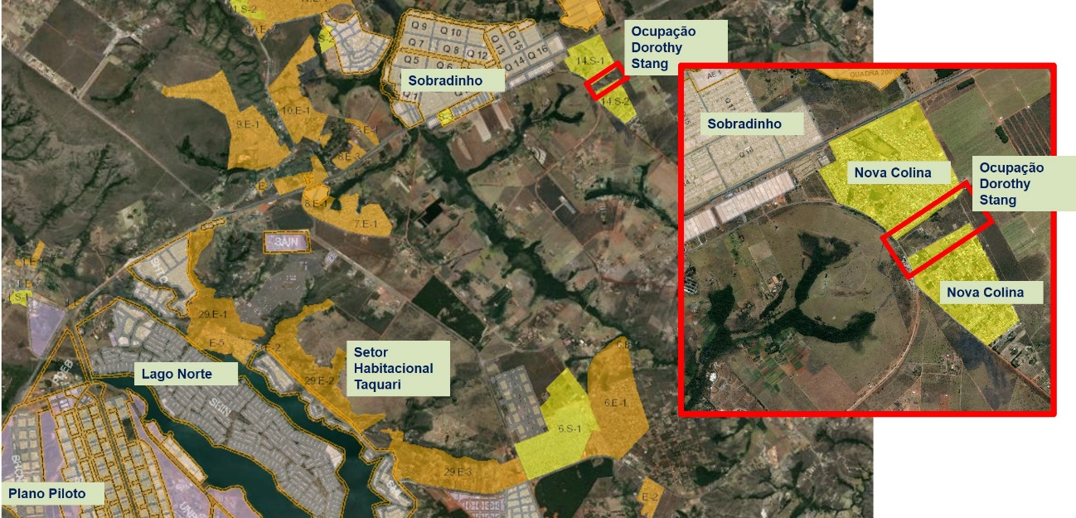
Figura 1. Relação da Ocupação Dorothy Stang, segundo delimitações da AMLARDS, no contexto do território do Distrito Federal. Fonte: base extraída do Geoportal – DF, modificado por Natália Lemos.
Esta comunidade, com mais de 544 famílias, busca por intermédio da Universidade de Brasília ser ouvida e ser ativa no processo de elaboração do projeto urbanístico vislumbrando a construção de uma nova vida no Dorothy Stang. As famílias sonham com um lugar melhor, com melhores arruamentos, saneamento básico implementado, escola para os filhos e muito mais.
Aspectos teóricos e metodológicos que envolvem o urbanismo participativo e o direito à cidade
O acesso à terra e à moradia são necessidades concretas e básicas que constituem a origem de frequentes lutas populares por um lugar na cidade ou no campo e ambas são garantidas pela Constituição Federal. A primeira (o direito à terra) pela garantia da função social da propriedade (artigos 182 e 183) e a segunda (o direito à moradia) pelo artigo 6º: “São direitos sociais […], a moradia, […] a assistência aos desamparados, na forma desta Constituição” (BRASIL, 1988, p. 18). Mas o que se vê hoje é um distanciamento da lei e seus aplicadores no cotidiano das ocupações, os interesses econômicos muitas vezes se sobrepõem as reais necessidades da população.
O direito à cidade está além do ir e vir; está, também, “no desejo de mudar a cidade mais de acordo com o desejo íntimo” (HARVEY, 2009, p. 09). Essa liberdade de mudar as situações na cidade não pode ser deixada de lado pelos cidadãos, sendo a expressão do “direito de mudar a nós mesmo pela mudança da cidade” (HARVEY, 2012, p. 74). Nesse sentido, essa conscientização, que é necessária para melhorar o espaço, também precisa partir de uma consciência coletiva da população. Desse modo, não se faz melhorias individualizadas, uma vez que no meio urbano tudo é coletivizado, como as calçadas, as praças, o transporte e as vias.
O espaço não existe do nada (LEFEVBRE, 2016). É, antes, produzido, e essa produção se dá por meio da relação com a sociedade, havendo, portanto, uma relação de troca de produções entre o espaço e a sociedade. Propomos aqui uma primeira definição da cidade, como sendo projeção da sociedade sobre um local, isto é, não apenas sobre o lugar sensível como também sobre o plano específico, percebido e concebido pelo pensamento, que determina a cidade e o urbano (LEFEVBRE, 2016, p. 66).
A teoria de Lefevbre considera as ações da sociedade sobre a produção do espaço urbano como uma tríade (espaço “percebido-vivido-concebido”): “prática social (percebida), as representações do espaço (concebidas), e os espaços de representação (vividos)”. Essa caracterização é importante para entendermos a necessidade do processo participativo na construção e reabilitação do espaço urbano, melhorando a qualidade de vida das periferias urbanas.
O processo participativo no planejamento urbano e regional permite reforçar que os cidadãos se reconheçam em seu bairro e em sua cidade. A realidade da localidade, conforme entendida pelos membros da própria comunidade, pode ser bastante distinta daquela idealizada nos ambientes acadêmico e profissional da Arquitetura e Urbanismo. No entanto, deve-se atentar para os níveis de participação, que muitas vezes pode ser utilizada por parte dos poderes públicos para gerar consenso passivo nas domadas de decisão e para deslegitimar o conflito social. O modelo tático (NEDER, 2016) baseado em De Certeau, marcado pela prática no cotidiano que não pode contar com um próprio seu, nem como uma fronteira que distingue o outro, mas aponta as práticas do homem comum que buscam apreender a temporalidade, os micro-acontecimentos como passíveis de conversão a sua maneira.
O grande desafio do “Grupo de Pesquisa Periférico, trabalhos emergentes” é não transformar a atividade de extensão, do urbanismo participativo em uma “invasão cultural”, lembrando Paulo Freire, apenas levando-se conteúdo, que reflete a visão de mundo daqueles que superpõe a daqueles que passivamente recebem. A proposta de trabalho do “Periférico, trabalhos emergentes” se fundamenta no resgate de contribuições do urbanismo de tradições orgânicas e participativas, com ênfase na auto-organização botton up (baixo para cima), políticas de moradias populares, novas políticas de transportes públicos, edifícios públicos para o aprendizado, socialização, comunicação e expressão das pessoas, espaços de pedestres e ciclovias, eixos e espaços verdes que fomentem as relações subjetivas e a diversidade. Agrega-se 4 eixos de transformação (MONTANER e MUXÍ, 2013): igualdade, diversidade, participação e sustentabilidade.
O processo de projeto é construído partindo-se das demandas e vocações levantadas e análise do problema (identidade local, saberes existentes, padrões espaciais e de acontecimentos de acordo com as dimensões da sustentabilidade, social, cultural e emocional, econômica e ambiental), sistematiza-se tais padrões para estabelecer uma linguagem com a comunidade, aumentando a sua participação no processo, na forma de “códigos geradores” de soluções para o processo de desenvolvimento dos projetos os padrões (ALEXANDER et al., 1977) e padrões dos ecossistemas urbanos (ANDRADE, 2014).
Para a abordagem de ecossistemas urbanos, o conceito tem duas vertentes: aquela adotada por pesquisadores do Cary Institute of Ecosystems Study dos EUA, por abranger os componentes do ambiente construído, os sociais, biológicos e físicos. A outra, é referente a utilizada pelos pesquisadores da Espanha, “desenho social urbano” que trabalha o desenho de espaços ambientais e dinâmicos na busca pela melhoria da auto-organização dos cidadãos, interação comunitária e suas relações com o meio ambiente.
Para o “Grupo de Pesquisa Periférico, trabalhos emergentes” são considerados os fatores inerentes da Arquitetura e do Urbanismo como preceito para que os Trabalhos Finais de Graduação tenham aprovação nas bancas de avaliação, portanto, além da participação social, do processo de projeto do trabalhos, o Grupo, adota etapas inter-relacionadas, que são a análise do contexto social e físico, a participação, a produção de padrões espaciais e as propostas alternativas como soluções projetuais.
Na etapa de análise do contexto, é estabelecido um processo de análise sobre todos os aspectos das dimensões da sustentabilidade. Essa análise se fundamenta no entendimento da arquitetura como qualquer espaço socialmente utilizável (HOLANDA E KOHLSDORF, 1996), ou seja, em uma situação relacional e dimensional. Ao classificar as expectativas sociais são identificadas as diversas dimensões do lugar que ilustram suas descrições por diferentes atributos de desempenho quanto aos aspectos funcionais, bioclimáticos, econômicos, sociológicos, de identidade e orientabilidade, afetivos, simbólicos e estéticos bem como éticos e ecológicos. A partir das dimensões morfológicas e das dimensões da sustentabilidade como a capacidade de produzir todos os insumos consumidos na vivência urbana, utiliza-se a metodologia exposta em “Qualidade de projeto urbanístico: Sustentabilidade e Qualidade da Forma Urbana” (ANDRADE e LEMOS, 2015).
Para o estudo do contexto, as análises foram fundamentadas segundo as dimensões de sustentabilidade: ambiental, social, econômico e cultural e emocional, que se desdobram em princípios, critérios, indicadores de desempenho e verificadores. Esta contempla a legislação urbana e ambiental e os conflitos entre questões urbanas e questões ambientais (agenda marrom e agenda verde) segundo a amplitude dos princípios de sustentabilidade e além das questões relacionadas à forma urbana propostas pelo Grupo DIMPU – Dimensões Morfológicas do Processo de Urbanização, da FAU/UnB. A Tabela 1 apresenta os princípios adotados em cada dimensão de sustentabilidade.
PRINCÍPIOS DE SUSTENTABILIDADE AMBIENTAL
Proteção ecológica e agricultura urbana
Respeito aos ecossistemas atendimento e ao Código Florestal, às Resoluções do CONAMA 302, 303 e 369, e às leis ambientais respectivas a cada região, bem como planos de recuperação de nascentes ou florestas. Existência de agricultura urbana na cidade: hortas comunitárias, hortas individualizadas.
Infraestrutura verde: gestão d’água, drenagem natural e tratamento de esgoto alternativo
Observação da bacia hidrográfica quanto à drenagem e ao esgotamento sanitário. Os empreendimentos de natureza mais compacta podem utilizar menos água se preparados tecnicamente.
Conforto ambiental
Resposta do espaço quanto ao desempenho luminoso, térmico, acústico e de qualidade do ar.
Promoção dos sistemas alternativos de energia e diminuição da pegada ecológica
A eficiência energética sob a ótica do uso da energia com origem em fontes renováveis ou sob o viés da redução de consumo de combustíveis fósseis.
Saúde
O ambiente não deve apresentar vulnerabilidade ambiental, decorrente de materiais tóxicos e poluição do ar, do solo e das águas.
Redução, reutilização e reciclagem de resíduos
Para o desenho de empreendimentos sustentáveis, os 3R’s incluem redução do gasto de energia, reuso das edificações e reciclagem de resíduos de construção e compostagem do lixo orgânico
PRINCÍPIOS DE SUSTENTABILIDADE SOCIAL
Urbanidade
Desempenho do espaço urbano, considerando a interação social por meio do desenho da malha viária e das macroparcelas com maior integração, conectividade, espaços externos positivos, constituição dos espaços, diversidade de uso do solo e acessibilidade.
Comunidade com Sentido de Vizinhança
Oportunidades para a sociabilidade, participação no processo e desenvolvimento pessoal em espaços públicos e instalações comunitárias.
Moradias Adequadas
Diversidade e mistura de classes sociais, estabelecidas com variedade de moradias, custos diferenciados e acessibilidade universal garantida.
Mobilidade e Transportes Sustentáveis
Existência de estruturas adequadas a diferentes modais de mobilidade (pedestres, ciclistas e automobilistas), inibidores do uso de combustíveis fósseis e aliados à disponibilidade de transporte público eficiente.
PRINCÍPIOS DE SUSTENTABILIDADE ECONÔMICA
Adensamento Urbano
A ocupação urbana mais densa em áreas centrais associada ao uso comercial diminui o deslocamento, reduzindo a emissão de dióxido de carbono em viagens locais, e melhora o sentido de comunidade nos espaços públicos.
Dinâmica urbana
Economia de recursos financeiros no processo de construção e manutenção dos espaços urbanos como uso efetivo desses espaços, resultante de condições adequadas de infraestrutura, mobiliário urbano, iluminação e sistema viário.
Desenvolvimento da Econômica Local em Centros de Bairros
Espaços que favoreçam a existência de centralidades na malha viária e mescla de funções, e atividades localizadas a distâncias caminháveis.
PRINCÍPIOS DE SUSTENTABILIDADE CULTURAL E EMOCIONAL
Revitalização Urbana
Recuperação e valorização de infraestrutura existente em áreas urbanas degradadas ou patrimônios culturais abandonados, promovendo o incremento da ocupação dessas áreas.
Legibilidade e Orientabilidade
Os espaços devem responder à necessidade de orientação dos usuários nos lugares, obtidos com a conectividade entre bairros e diferenciação entre bairros e continuidade de caminhos.
Identificabilidade
Reconhecimento de características particulares ao espaço urbano resultantes de diversidade tipológica em pequenos agrupamentos e efeitos visuais que promovam imagens mentais e percepção da paisagem urbana.
Afetividade e Simbologia
A forma física dos lugares promove satisfação emocional quando laços afetivos se estabelecem pelo reconhecimento de qualidades e plasticidade da configuração urbana
Tabela 1. Dimensões Morfológicas do Processo de Urbanização e Princípios de Sustentabilidade. Fonte: Ártemis Costa.
Foi feito um questionário baseado nos quatro princípios de sustentabilidade apresentados que visam a adequação do processo de projetação às demandas locais e às expectativas implícitas a boas áreas urbanas (expectativas sociais vinculadas a cada uma das dimensões citadas), tratando assim de aproximar a relação entre conhecimento técnico e participação comunitária. O processo de adequação do exercício projetual já considera, em si, a dimensão política das práticas, por seu vínculo direto à luta pelo direito à cidade e à regularização fundiária. As dimensões apresentadas se relacionam à escala do desenho urbano e seus impactos na sociedade, responsáveis pela garantia de um acesso à cidade efetivo, viabilizado por um tipo de desenho que veicule a complexidade desejada (um desenho que garanta que a regularização fundiária se dá incluindo o lugar na cidade, e não apenas cumprindo uma demanda habitacional).
Nesse sentido, foram criadas quatro subdivisões no questionário, garantindo a amplitude dos assuntos. Buscou-se a adequação das perguntas a cada dimensão de modo reconhecer, na opinião dos moradores, o impacto de cada princípio na ocupação. Além do questionário, foi feita uma oficina com mapas afetivos baseados igualmente nas dimensões de análise e nos princípios de sustentabilidade. O mapa afetivo, é um processo de captação de informações espaciais que observa modo de sentir o lugar estudado, anunciando os desafios e os relatos dominantes do território, a partir dos saberes e experiências dos participantes (RISLER e ARES, 2013).
A comunicação se dá a partir de ícones temáticos, correlatos aos princípios de sustentabilidade, que alimentam o mapa e viabilizam a comunicação (em termos verbais e visuais). Os ícones são fundamentais na identificação dos problemas no mapa, são recursos visuais intuitivos, estimulam a participação na identificação dos problemas e suas soluções de maneira comunitária. A prática promove a socialização da informação (RISLER e ARES, 2013) e quebra os paradigmas de uma linguagem demasiado tecnicista aproximando a comunidade para uma reflexão dos saberes.
A utilização dos recursos visuais nos mapas afetivos revelou-se fundamental para que a comunidade entendesse efetivamente cada dimensão, reconhecendo os pontos positivos e negativos. A figura 2 apresenta o mapa com os ícones resultante da prática.
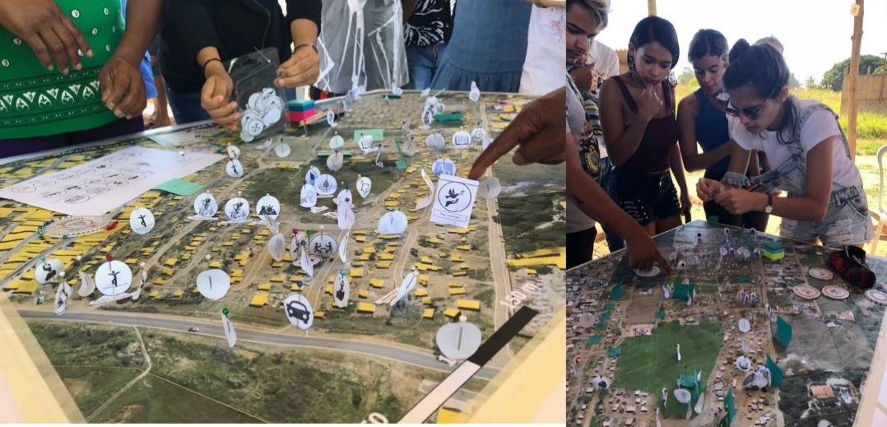
Figura 2. Dinâmica do mapeamento afetivo. Fonte: Ártemis Costa.
Em continuidade, no segundo momento a metodologia é direcionada para a elaboração de padrões espaciais, que consistem na elaboração de soluções em formato de códigos do desenho que remetem a forma a partir de problemas relatados pela comunidade e de soluções apontadas pelas pessoas no processo participativo, além da análise do contexto local. Cada solução proposta em cada padrão é escrita como introdução detida do caráter abstrato, por ele será interpretada a melhor forma, aquela que contém as adaptações preferenciais para as condições e o local de projeto (ALEXANDER ET AL., 1977). Um padrão pode ser compreendido como solução recorrente de solução de um problema da arquitetura e urbanismo, técnico e social (SALÍNGAROS, 2003), essa capacidade permite um conhecimento reaplicável em desenhos, assim a linguagem dos padrões é vinculada com as atividades humanas, culturais e tradicionais.
Os padrões (ALEXANDER ET AL., 1977) remetem acontecimentos diretamente relacionado ao seu espaço, eles mostram o que é a estrutura do edifício ou da cidade. A cidade se configura por elementos físicos inter-relacionados com padrões de acontecimentos. Assim se consegue identificar certos elementos que repetem infinitamente, dispostos em uma infinidade de combinações.
No aprimoramento dos padrões, o grupo Periférico, utiliza os padrões espaciais dos ecossistema urbanos (ANDRADE, 2014) para o desenho urbano sensível à água aplicado no nível da paisagem e da comunidade por sua consonância com os princípios de sustentabilidade urbana. Após o diagnóstico do local com a identificação dos padrões relacionados ao espaço e às expectativas sociais mapeadas pela análise das dimensões da sustentabilidade.
Assim, em cada projeto, após selecionar os padrões, se começa a desenvolver esquemas e desenhos que relacionam cada código gerador do processo, isso permite a conexão entre eles por uma forma sistêmica. Esse padrões antes de resultar em desenhos podem ser apresentados para a comunidade como linguagem de troca entre ela e os projetistas, para isso se utilizar o jogo de padrões no formato de cartas de baralho, a fim de estabelecer uma aproximação.
Por fim, no terceiro momento, se constrói a participação da comunidade. A forma como ela ocorrerá depende principalmente das metodologias de trabalho aplicadas, do envolvimento do técnico e da forma de conduzir a participação. O grupo Periférico agrega algumas técnicas do “Manual de Participação da comunidade em processos de desenho urbano e de urbanismo do Laboratório Nacional de Engenharia Civil de Portugal” (LNECP, DED/NAU, 2013) que contempla 13 métodos e 57 técnicas de participação comunitária responsáveis pela dinâmica do processo.
Os métodos envolvem planejamento estratégico, visão, processo charrete, planejamento comunitário de ações, pesquisa-ação participativa, jogo participativo, sessões de trabalho, avaliação e preferência visual, juri ou conferência de cidadãos, painel de peritos, células de planejamento, tertúlia e avaliação de pós-ocupação. Para as técnicas, entende-se que a efetividade é maior quando se estabelece uma relação entre condução do processo participativo e dos instrumentos de democratização das decisões. A eleição adequada das técnicas está relacionada aos objetivos desejados, com o contexto e com a capacidade de envolvimento da comunidade.
Desse conhecimento, a estruturação do processo participativo do grupo Periférico se fundamenta nos métodos e técnicas do manual do LNECP (DED/NAU, 2013), mas agrega momentos diversos: (a) Aproximação: eventos, questionários e entrevistas; (b) Diagnóstico Participativo: o entendimento do problema e análise do contexto pelas dimensões da sustentabilidade (ambiental, social, econômica e cultural/afetiva) e pelo Direito à cidade; (c) Táticas Urbanas: ação interativa no espaço que estimula a conexão entre as pessoas e o lugar (arte urbana, grafites, caminhadas com a comunidade, concurso fotográfico, ou construção de mobiliário urbano); (d) Elaboração do “design interativo” por meio da “linguagem de padrões” ou “códigos geradores” que sistematizam os problemas e as soluções apontados pela comunidade e pela análise do contexto local, vinculados às atividades humanas, à cultura e à tradição no formato de padrões de acontecimentos diretamente relacionados aos elementos físicos inter-relacionados do espaço tanto na estrutura da cidade como do edifício; (e) “Jogo dos padrões” no formato de cartas de baralhos para que os membros da comunidade possam inseri-los no mapa aéreo do local de acordo com temas pela dinâmica do café mundial; (f) Apresentação de repertório fotográfico com propostas alternativas e desenho à mão livre; (g) Apresentação do produto intermediário à comunidade antes de ser finalizado o produto no formato de caderno/relatório e projeto.
Os atores envolvidos são as pessoas da comunidade, abrange todas as faixas etárias e até mesmo técnicos de governo. A aproximação ocorre por meio de visitas e entrevistas ou apresentação de intenções com chamadas para encontros ou café comunitário em algum equipamento público como escolas ou espaços públicos. Assim, inicia-se o processo de envolvimento e conhecimento da comunidade e de agentes potenciais para o desenvolvimento do trabalho. Em alguns casos, nos quais a comunidade é organizada, com uma autogestão existente, o processo é mais fácil avançar com propostas de construção de algum equipamento (parquinhos para crianças ou mobiliários) ou dinâmicas de apropriação do espaço com a utilização de arte urbana e outros. O objetivo é promover a autogestão e agregar mais pessoas no desenvolvimento dos planos e projetos.
As pesquisas do grupo Periférico abrangem temas periféricos e marginalizados no sistema acadêmico. Os temas estão relacionados ao território e à produção do espaço, agrega a Reforma Agrária e a Reforma Urbana integradas nos processos de “pesquisa-ação” através de metodologias ativas e mobilização social pela visão “transescalar” e “transdisciplinar”. Também converge para a Política Nacional de Extensão e a nova política do Decanato de Extensão e do Decanato de Pesquisa e Inovação da Universidade de Brasília no eixo “Empreendedorismo, Tecnologia e Produção”. Este eixo visa a promoção da interação entre as forças produtivas e a Universidade para que se valorize o empreendedorismo e a inovação tecnológica e social. Por essa direção, o grupo se propõe expandir o discurso semântico sobre inovacionismo e o empreendedorismo sobre uma plataforma cognitiva da tecnologia social em quatro dimensões: de dispositivo, de desejo, saber-se fazer operatório, e saber-fazer que gera a própria tecnologia.
Para tanto, o grupo desenvolve trabalhos em que as inovações ocorrem por processos de ensino aplicando metodologias de inclusão social e ativas que somam a participação para o construir tecnologias sociais junto com as comunidades no âmbito de projetos de urbanismo e arquitetura, sempre sob o foco da abordagem interdisciplinar e transdisciplinar em áreas que promovam a saúde, economia solidária e direitos humanos. As experiências são vivenciadas pela construção social como formar de promoção da mutua troca de saberes entre estudantes e comunidade, além da universidade para responder aos problemas e atender as potencialidades identificadas.
As linhas de pesquisa abordam: (1) Assessoria Técnica para Habitação Social, Autogestão e Lugares Mais Sustentáveis; (2) Inovação e Tecnologia Social: Ecoturismo e Economia Solidária, Infraestrutura Ecológica e Agroecologia; (3) Microplanejamento, Microurbanismo, Informalidade, Direito à Cidade, Pedagogias, Táticas Urbanas e Direito à Cidade; e (4) Ecossistemas Urbanos, Heterogeneidade Espacial, Padrões Espaciai e Fluxos de Água. O grupo acredita que na promoção da transformação urbana tecnológica é preciso viabilizar a democratização da tecnologia como eixo central da abordagem de adequação sociotécnica ou tecnologia social. Os protagonistas serão aqueles que lutam pelas reformas de democratização do controle sobre os códigos técnicos dos sistemas tecnológicos (DAGNINO, 2014; Neder e Moraes, 2017).
É importante ressaltar o alcance da resiliência econômica e ecológica, bem como da capacidade de transformação das comunidades nos lugares estudados, além do projetos e planejamento para o ambiente construído com promoção da autonomia e autogestão das comunidades em relação à produção do habitat pela produção agroecológica, tecnologia social, economia solidária e ecoturismo.

Resultado do processo: como os moradores do Dorothy Stang veem o seu lugar de moradia
Foram entrevistados 106 moradores, entre coleta presencial e online de respostas. Presencialmente, a comunidade respondeu o questionário no formato de entrevista semiestruturada suscitando sempre conversas produtivas sobre o local, com ênfase na vontade de melhorar e transformar a área. Na tabela 2 mostra o questionário realizado com as informações geradas pelos moradores.
QUESTIONÁRIO APLICADO
Qual seu nome? Até o momento 106 pessoas responderam.
Qual é a sua idade? A maioria tem entre 35 a 39 anos.
Qual é o seu gênero? Mulheres 59%, homens 36% e 7% não informaram.
Qual é a sua naturalidade? Existe diversidade considerável de nordestinos (Bahia) e 22% do DF.
DIMENSÃO SOCIAL
Em que rua você mora? 16% na rua Invictus. Participaram moradores das 12 ruas da ocupação.
Você tem contato com a sua vizinhança? 94,8% dos moradores dizem ter contato com os vizinhos.
Há quanto tempo você está em Brasília? 21% está a menos de 5 anos na cidade.
Há quanto tempo você está no Dorothy? 58% estão no Dorothy entre 2 e 3 anos.
Você tem familiares fora do Dorothy? 82,3% tem família fora da ocupação (20% em Sobradinho).
Quantas pessoas moram com você? 23% das famílias são compostas por 3 pessoas.
Como é sua casa atual? (divisão de ambientes) 43% das pessoas não informaram a divisão dos barracos de madeira.
O que você mudaria na sua casa? 30% trocariam o barraco de madeira por alvenaria.
Você se sente seguro na rua? 52% se sentem seguros nas ruas do Dorothy.
Você acredita que a inclusão social abriga diversidade de gêneros (mulher, homem, bi-gênero, transgênero, transexual, sem gênero)? 76% acreditam na inclusão social e na possibilidade de abrigar a diversidade de gênero.
Em qual tipo de habitação você gostaria de morar? 49,5% gostariam de morar em casas térreas e 22,7% em habitações mistas (casa e comércio).
DIMENSÃO ECONOMICA
Você está inscrito em algum programa social do governo? 55,7% estão inscritos.
Se sim, qual programa? 27% das famílias estão inscritas no Bolsa Família.
Onde se localiza a escola das crianças? 40% das crianças estudam no Nova Colina.
Qual é o seu nível de escolaridade? 38,7% possuem 2º grau incompleto.
Você acha que as ruas do Dorothy poderiam ser compartilhadas com pedestres ciclistas e carros? 87,5% acreditam no compartilhamento das vias.
Você gostaria de ter e trabalhar em uma horta comunitária no Dorothy? 84,4% gostariam.
Você exerce alguma atividade remunerada? 73,4% não exercem atividade remunerada.
Se sim qual atividade realiza? Existe diversidade de atividades, a maioria autônoma.
Qual a renda mensal da sua família? 84,6% recebem apenas um salário mínimo.
Trabalha próximo ao Dorothy? 74,7% trabalham longe do Dorothy.
Onde, seriam esses lugares? 12% trabalham em Sobradinho e 88% em outras Regiões Administrativas e entorno do DF.
Qual é o meio de transporte mais utilizado? 72% utilizam o transporte público.
DIMENSÃO AMBIENTAL
Faz a separação, reutilização e/ou reciclagem de lixo? 56,8% não fazem nem reutilização nem reciclagem de lixo.
Você possui hortas ou jardins dentro do seu lote? 58,5% possuem.
Como é feito o tratamento de esgoto na sua residência? 79% das casas possuem fossas.
Como você avaliaria o conforto térmico (ventilação, temperatura) da sua casa? 48,9% avaliam como quente e sem ventilação.
Você identifica pontos de erosão dentro do assentamento? Se sim, onde? 37% identificam a erosão pelas ruas (41% não responderam a questão).
Dentro do assentamento existem pontos de acúmulo de lixo? Onde? 61% afirmam que existe lixo em vários lugares (mais concentrado próximo ao campo de futebol).
Qual o tipo de lixo acumulado? 81,3% relatam que são lixos domésticos.
A preservação das áreas de cerrado onde tem água é importante para você? 98,9% consideram importante a preservação do cerrado.
Você participaria ou gostaria que seus filhos participassem de oficinas de orientação sobre o meio ambiente/ preservação/ reciclagem? 98,9% gostariam dessas oficinas.
Vocês conhecem formas alternativas de tratamento de esgoto, lixo e/ou drenagem da água? Essas formas poderiam ser aplicadas no Dorothy? 45% da comunidade não conhece, mas acredita ser importante para melhorias do local.
DIMENSÃO CULTURAL /AFETIVA
Como você gostaria que as pessoas identificassem o Residencial Dorothy? 64,5% gostariam de identificação por áreas mais verdes e por praça.
Você gostaria que tivesse área de lazer/ convivência no Residencial Dorothy? 97,8% gostariam.
Quais tipos de espaços de lazer você gostaria que existissem no Dorothy? 46,2% gostariam que houvesse mais áreas para crianças e idosos e quadras de esportes.
Você exerce algum tipo de enriquecimento de diversidade cultural individual ou coletivo? 72% não possuem atividades culturais no seu cotidiano.
Qual? 76% não responderam, 9% praticam esporte e 13% têm atividades religiosas.
Além da moradia o que você gostaria que tivesse no Dorothy? 20% gostaram de escolas, 16% de segurança, 64% afirmam a necessidade de creche, infraestrutura, comércios etc.
Quais características visuais de sua rua você acha importante e gostaria que fossem preservadas? 15% gostariam de preservar as árvores, 7% a largura das ruas, 5% a mina.
Como você gostaria que fosse a conservação da mina d’água? 27% gostariam de preservar, mas desconhecem maneiras de preservação.
Quais características ou espaços vocês identificam como símbolo do Residencial Dorothy?
24% identificam a plenária, a mina e o campo como pontos principais de identidade.
Como vocês gostariam que fossem os limites entre os setores do Residencial Dorothy? 60,4% gostariam que fossem muros verdes.
Como você gostaria que fossem os limites do Residencial Dorothy? 52,7% gostariam que o Dorothy fosse todo murado.
Tabela 2. Questionário aplicado aos moradores. Fonte: Ártemis Costas.
Agregando o conjunto de informações coletadas, no questionário e oficina de mapas, foi possível desenvolver uma primeira aproximação à análise dimensional, sendo reveladas as principais problemáticas e potencialidades da área nas diversas temáticas.
Na dimensão de sustentabilidade ambiental, foi avaliado o cultivo de hortas urbanas pelos moradores. Essas hortas são localizadas em diferentes pontos da ocupação o que revela elevado potencial da prática de agricultura urbana. Porém, verificou-se o acúmulo de lixo em diversos pontos da ocupação devido à precária coleta de resíduos sólidos. Dada a inexistência de rede de saneamento, foi detectada a prática de fossa séptica em 79% das casas das pessoas que foram entrevistadas, no entanto, só algumas casas revelaram conhecer e implementar fossas ecológicas com processo de evapotranspiração por bananeiras (figuras 3 e 4).
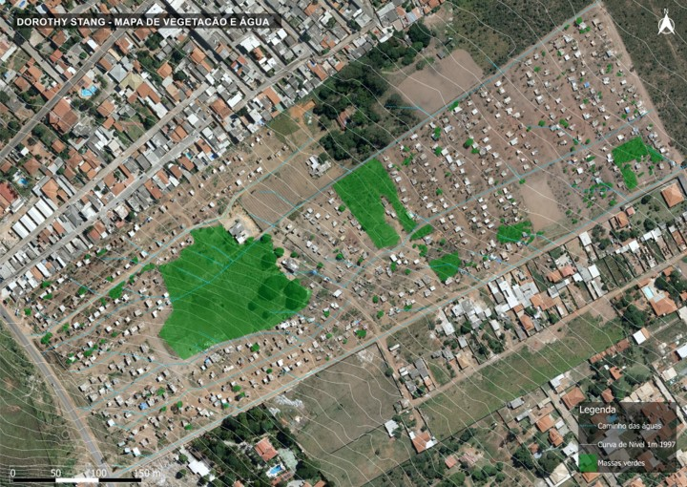
Figura 3. Levantamento das áreas verdes e fossas ecológicas (bananeiras). Fonte: Vânia Loureiro.
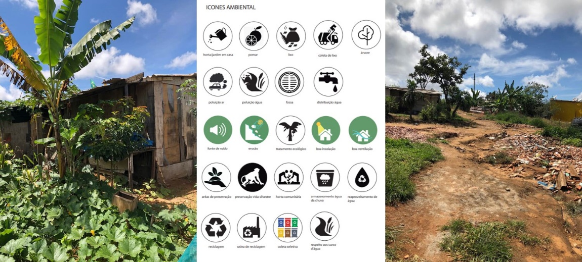
Figura 4 – Fotos da situação do saneamento com os ícones utilizados na dinâmica do processo participativo do mapa afetivo na dimensão ambiental. Fonte: Ártemis Costa.
Na dimensão de sustentabilidade econômica observou-se uma dinâmica potencial diversificada, pela presença de pequenos comércios dentro da ocupação, em vários locais. A maioria da população com emprego se desloca até o centro para trabalhar, de transporte público. O grande problema detectado foi a falta de emprego, mais de 70% da comunidade se revelou desempregada e dependente de apoio sociais, como o bolsa família, para supressão das necessidades mais básicas.
Na dimensão de sustentabilidade social, foi observada a existência de densidade de pedestres, sobretudo em dias de promoção de eventos e atividades culturais, fator muito importante para a vitalidade do espaço. Verificou-se, também, a importância das relações de vizinhança já estabelecidas pela ocupação, o que se relaciona a uma elevada porcentagem de respondentes considerando a rua um lugar seguro, no Dorothy (52%). Isso se verifica, também, no posicionamento das portas de algumas habitações – apesar da geométrica organização da disposição dos lotes, as portas tendem a se voltar umas para as outras, formando recintos propícios a relações de vizinhança mais efetiva (como pequenos largos ou potenciais praças). A figuras 5 ilustra a comunidade mapeando essas relações.
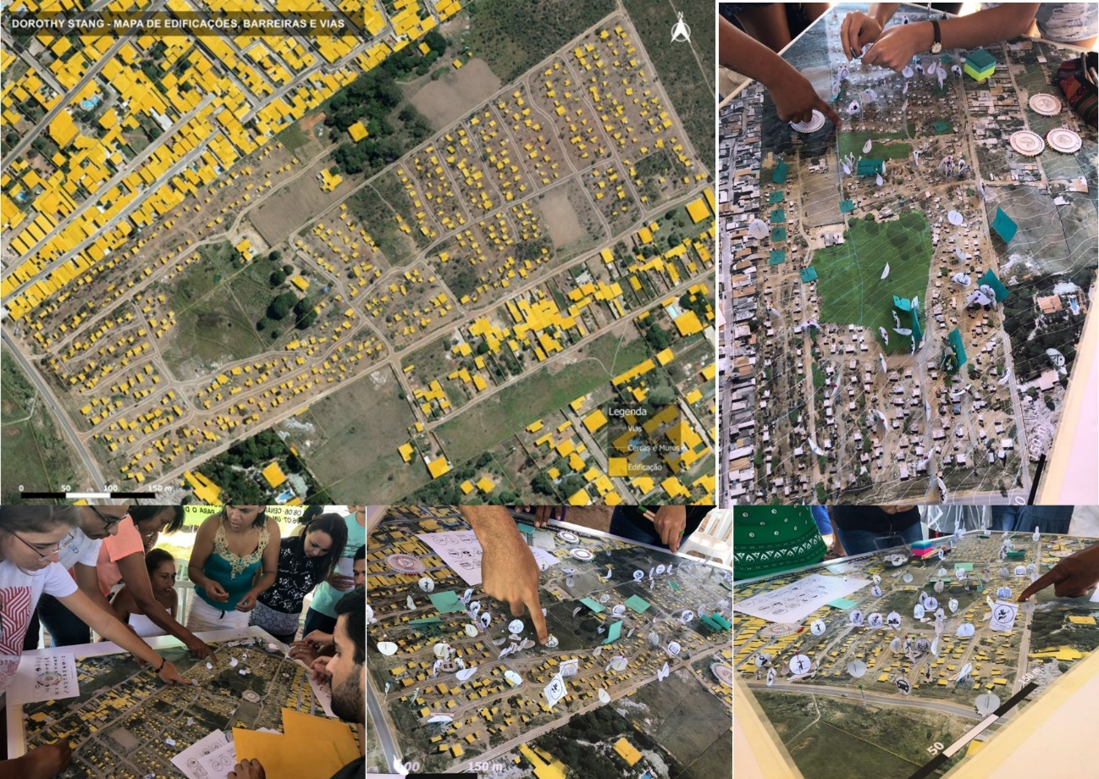
Figuras 5. Mapa da dimensão social e cultural ilustrando as edificações existentes e a configuração dos padrões espaciais e a construção do mapa afetivo. Fonte: Vânia Loureiro e Liza Andrade.
Após o processo de construção dos mapas das dimensões da sustentabilidade por meio do processo de identificação por ícones, o processo se volta para a construções dos padrões espaciais, os quais irão retratar as soluções elaboradas para os problemas relatados na primeira etapa.
Os padrões foram desenvolvidos para atender os princípios postos para cada dimensão da sustentabilidade, portanto eles retratam o caráter abstrato dos princípios enquanto solução interpretada para a melhor forma de atende-lo. O croqui aplicado ao padrão remete a estrutura conectora dos elementos físicos inter-relacionados aos acontecimentos locais, assim as infinitas combinações podem ser levantadas no mapeamento dos padrões junto à comunidade.
Com isso, o padrões mostrados na figura 6, ilustram os códigos que irão permitir o desenho urbano sensível à água aplicado no nível da paisagem e da comunidade por sua consonância com os princípios de sustentabilidade urbana. Também apresenta as fotos do mapeamento pelo jogo de padrões.
Assim, após selecionar os padrões, se começa a desenvolver os desenhos dos cenários urbanísticos pela forma urbana direcionada a cada dimensão da sustentabilidade, de modo que na etapa posterior se estabeleça a visão integrada e sistêmica delas, o que irá permitir ao menos três possibilidades de projeto urbano para a ocupação Dorothy Stang, sendo esse escolhido pela população local.
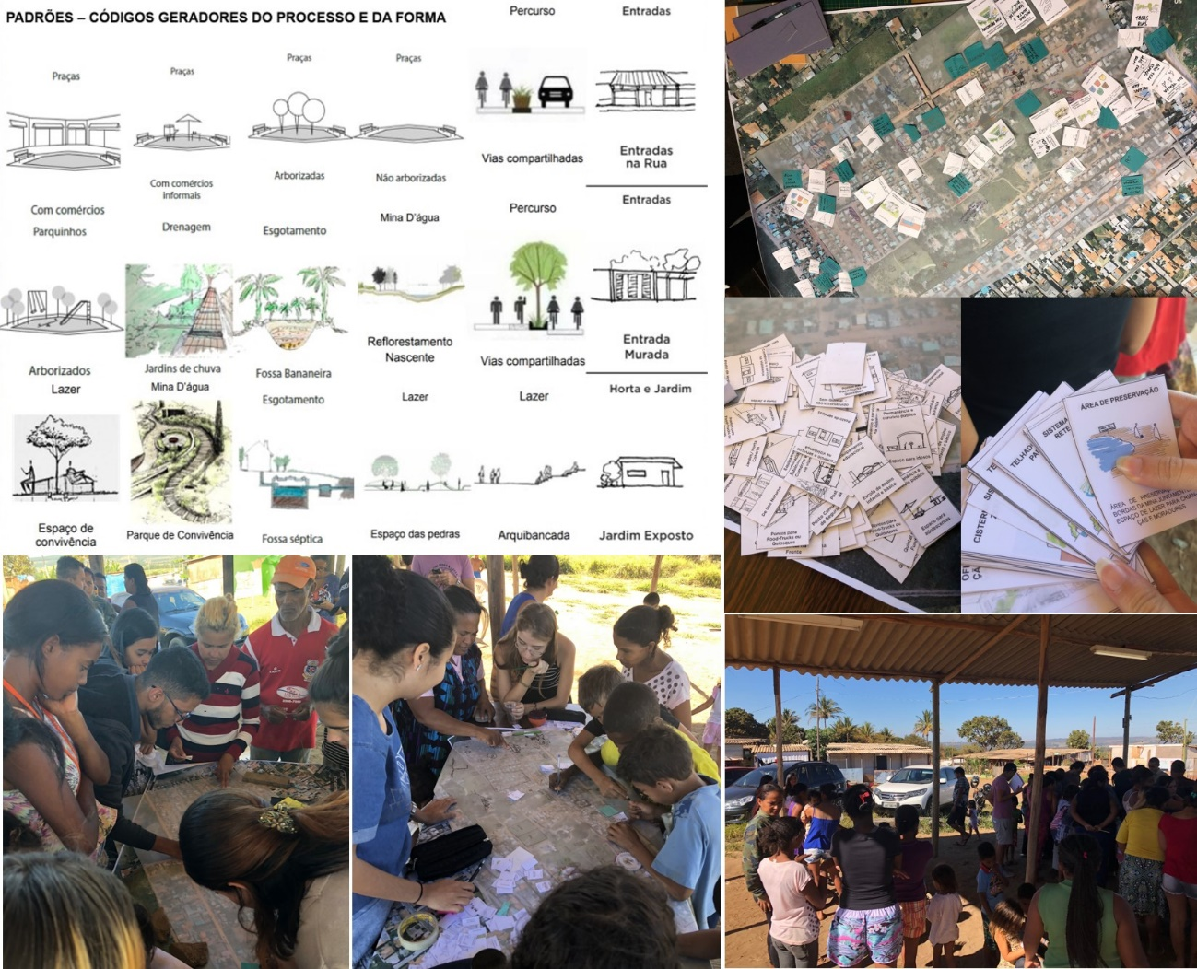
Figura 6. Mapeamento dos padrões de desenho da forma urbana. Fonte: Natália Lemos.

Conclusão
Com o resultado das respostas podemos observar a necessidade de se trabalhar com a comunidade a partir dos problemas expostos por eles. As demandas relatadas trazem uma síntese das possíveis intervenções para o local, que serão apropriadas no desenho urbano socioecológico, mas a principal reivindicação tem como base o direito à cidade e à moradia. Direitos esses que, muitas vezes são violados pelo Estado, que não dá prioridade de fixação àqueles que lutam pelo espaço, submetendo-os à remoção para outros lugares.
Do ponto de vista do processo de construção de um projeto urbano para o local, é possível compreender como o saber local já carrega as premissas necessárias para o desenvolvimento de uma proposta, que atenda as expectativas socioambientais da população e da área. O empoderamento da comunidade e de sua luta é aqui estimulado pelo saber técnico cientifico da universidade, não só quanto a sua luta por moradia digna, mas quanto à formação de uma cidade mais justa.
Pois, sendo uma região informal que caminha para a regularização, muitos entraves dificultam a concretização de uma moradia digna, que fica vulnerável a grilagem de terras, mesmo assim a comunidade está disposta a melhorar o seu espaço, preservar a natureza e buscar soluções alternativas mais sustentáveis para que o Residencial Dorothy tenha a identidade participativa de seus moradores. Neste sentido, a universidade pública e gratuita por meio de assessoria técnica no âmbito da extensão universitária tem muito a contribuir, se tornando a mediadora do processo de regularização fundiária, mais justo e ecológico.

Referências Bibliográficas
ALEXANDER, Christopher; ISHIKAWA Sara; Murray, SILVERSTEIN; JACOBSON, Max; FIKSDAHL-KING, Ingrid; ANGEL, Shlomo. A Pattern Language: towns, buildings, construction. Barcelona: Gustavo Gilli, 1977.
ANDRADE, Liza Maria Souza de. Conexão dos Padrões Espaciais dos Ecossistemas Urbanos: a construção de um método com enfoque transdisciplinar para o processo de desenho urbano sensível à água no nível da comunidade e o no nível da paisagem. 2014. Tese (Doutorado em Arquitetura e Urbanismo) – Faculdade de Arquitetura e Urbanismo, UnB, Brasília, 2014.
ANDRADE, Liza Maria Souza, LEMOS, Natalia da Silva. Qualidade de projeto urbanístico: sustentabilidade e qualidade da forma urbana. In: AMORIM, C. N. D. et al. Avaliação da qualidade da habitação de interesse social: projetos arquitetônicos e urbanístico e qualidade urbanística. Brasília, Faculdade de Arquitetura e Urbanismo, UnB, 2015.
ARES, Pablo; RISLER Julia. Manual de Mapeo Colectivo: Recursos Cartográficos Críticos para Procesos Territoriales de Creación Colaborativa. Buenos Aires: Tinta Limón, 2013.
BONDUKI, Nabil. Os pioneiros da habitação social no Brasil: volume 1. 1 ed. São Paulo: Editora Unesp: Edições Sesc São Paulo, 2014.
BRASIL. Constituição da República Federativa do Brasil. Texto constitucional promulgado em 5 de outubro de 1988, com as alterações determinadas pelas Emendas Constitucionais de Revisão nos 1 a 6/94, pelas Emendas Constitucionais nos 1/92 a 91/2016 e pelo Decreto Legislativo no 186/2008. – Brasília: Senado Federal, Coordenação de Edições Técnicas, 2016.
Cary Institute of Ecosystem Studies. Disponível em https://www.caryinstitute.org/. Acessado em 10 de agosto de 2018.
DAGNINO, Renato. Tecnologia Social. Contribuições conceituais e metodológicas. Florianópolis/Insular, EDUEPB/Campina Grande, 2014.
DARDOT, Pierre; LAVAL, Christian. COMUM. Ensaio sobre revolução do século XXI. São Paulo: Boitempo, 2017.
ESNE. ESCUELA UNIVERSITARIA DE DISEÑO, INNOVACIÓN Y TECNOLOGÍA. Urban ecosystem is a design and consulting company operating within the fields of urbanism, architecture, engineering and sociology, with offices in Madrid and Miami. Disponível em: http://ecosistemaurbano.org/tag/jorge-toledo/. Acessado em 30 de junho de 2018.
HARVEY, David. A liberdade da cidade. Traduzido por: Alfredo, Anselmo; Schor, Tatiana; Boechat, Cássio Arruda. São Paulo: GEOUSP- Espaço e Tempo, 2009.
______. O direito à cidade. Traduzido por: Pinheiro, Jair. In: Lutas sociais. São Paulo, nº 29, 2012.
LNECP.DED/NAU. Participação da comunidade em processos de desenho urbano e de urbanismo: levantamento e descrição de métodos e técnicas. Lisboa: Relatório 41/2013, I&D Edifícios.
LEFEBVRE, Henri. 1901-1991. O direito da cidade. Traduzido por: Cristina C. Oliveira. Itapevi: Nebli, 2016.
MARICATO, Ermínia. Brasil, cidades: alternativas para a crise urbana. Petrópolis: Vozes, 2000.
MONTANER, Josep Maria e MUXÍ, Zaida. Arquitetura e Política. Ensaios para mundo alternativos. Barcelona: Gustavo Gilli, 2013.
NEDER, Ricardo Toledo. Interacionismo sociotécnico e cultura de resistência em políticas de incubação de cooperativas populares: sete dimensões estratégicas em ITCP como agência, como indicadores de avaliação. In: Encontro Nordestino de Incubadoras de Economia Solidária “Democracia e economia solidária: impasses e oportunidades”. Juazeiro do Norte, 2016.
NEDER, Ricardo Toledo e MORAES, Raquel de Almeida. Para onde vai a universidade diante da política de Ciência & Tecnologia no Brasil? Observatório do Movimento pela Tecnologia Social na América. HISTEDBR Grupo de Estudos e Pesquisas “História, Sociedade e Educação no Brasil/UnB/ Capes-Escola de Altos Estudos. Volume 7. Serie 1.R. p.: II. 26 cm – Cadernos Primeira Versão. Brasília, 2017.
PINTO, Vitor Carvalho. Mitos e verdades sobre a nova Lei da Regularização Fundiária Urbana. In: Caos Planejado. 2017. Disponível em: https://caosplanejado.com/mitos-e-verdades-sobre-a-nova-lei-da-regularizacao-fundiaria-urbana/. Acessado em 02 de junho de 2018.
ROLNIK, Raquel. A Cidade e a Lei: Legislação, Política Urbana e Territórios na Cidade de São Paulo. São Paulo: Studio Nobel, 1999.
THOMAS, H. Tecnología, Desarrolho, democracia. Sistemas Tecnológicos sociales y cidadania sócio-técnica. In: R.T.Neder (Org.) CTS – Ciência Tecnologia e Sociedade e a produção de conhecimento na universidade. Observatório do Movimento pela Tecnologia Social na América Latina/CAPES. Brasília: Escola Altos Estudos - UnB, 2013. pp. 85-114.

